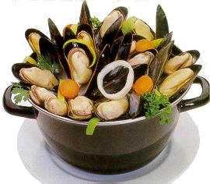
Ze zijn er weer, de lekkere mosselen !!!!

Naar jaarlijkse gewoonte richt de jeugdafdeling van K.V. Turnhout weerom zijn gekende mosselfestijn in en dit op:
Zaterdag 30 november 2013 in
“Het Stadsparkstadion”

Parklaan 50 2300 Turnhout

Er is keuze uit de volgende menu’s:
Mosselen met friet 18 euro

Vidé met friet 15 euro
Curryworst met friet 8 euro
Fishsticks met friet 10 euro
Voor een gezellige nababbel kan je nadien terecht in het sociolokaal van het Stadsparkstadion

Maak uw keuze bekend op bijgaand inschrijvingsformulier en bezorg dit voor 25 november 2013 aan iemand van het jeugdbestuur of aan een afgevaardigde van K.V. Turnhout.
Je kan ook je reservatie maken per mail op het mailadres: luc.geenen@atos.net

Familie ……………………………. ploeg: ……..
neemt deel aan het mosselfestijn op 30 november en bestelt:

……. Mosselen met friet x 18 euro = …….
……. Vidé met friet x 15 euro = …….
……. Curryworst met friet x 8 euro = …….
…… Fishsticks met friet x 10 euro
TOTAAL = ……..

Inschrijving met het geld bezorgen aan afgevaardigde of jeugdbestuur !

